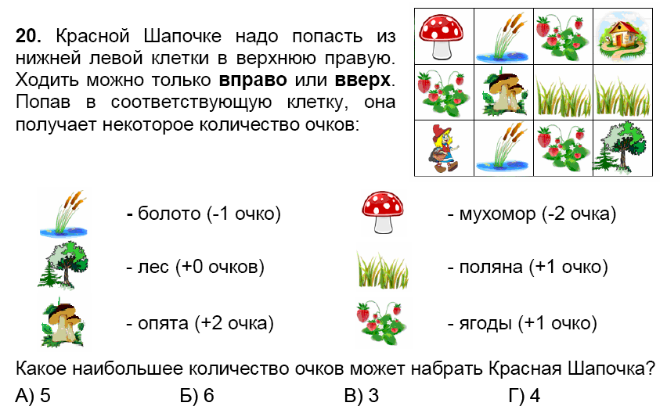
Викторина для 2-3 классов
ЗАДАНИЕ 1

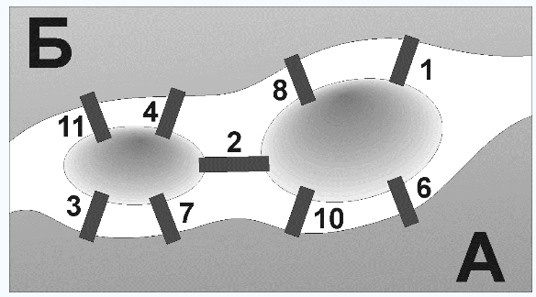
ЗАДАНИЕ 2
Для того чтобы отнести почту в Простоквашино, почтальону Печкину необходимо перейти с берега А на берег Б. Пройти можно через острова, которые соединены с берегами сетью мостов. За проход по мосту берут монеты (их количество указано рядом). Какое минимальное количество монет придется отдать Печкину?
Выберите правильный ответ:

А)5 Б)6 В)7 Г)18
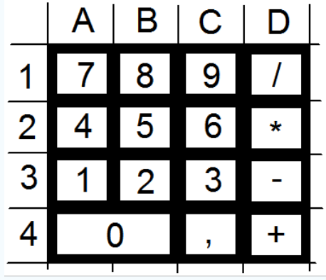
ЗАДАНИЕ 3

В программе «Калькулятор» последовательно нажали кнопки
АЗ 32 D4 С2 А1 D3 В1 АЗ. Какой ответ получится после того, как нажать кнопку « = » (равно)?
Выберите правильный ответ:

А)1 Б)2 В)10 Г)11

ЗАДАНИЕ 4

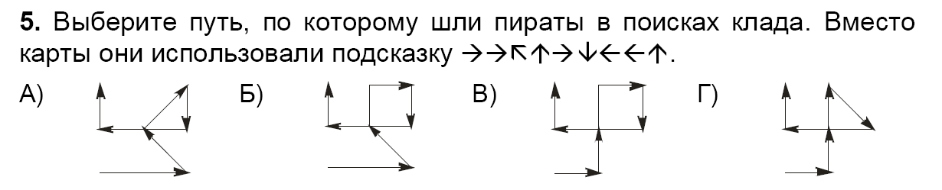
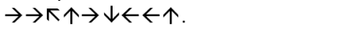
Выберите путь, по которому шли пираты в поисках клада. Вместо карты они использовали подсказку

ЗАДАНИЕ 5
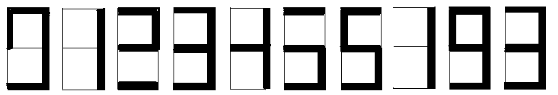
На рисунке представлены «незаконченные» цифры от 0 до 9, записанные по порядку. Какое общее количество вертикальных и горизонтальных перемычек необходимо дорисовать, чтобы они выглядели законченно?
Выберите правильный ответ:
А) 7 Б) 8 В) 9 Г) 10

